Aby aktywować linki należy przytrzymać klawisz Ctrl i kliknąć na łącze.
I. ROZRUSZANKA PORANNA
Ćwiczenia dla dzieci - prawidłowa postawa
https://www.youtube.com/watch?v=2BQCcIjudZ8
II.
ZAJĘCIE 1 – AKTYWNOŚĆ MUZYCZNA
T: Nauka piosenki Kocham Cię Ti amo je taime
https://www.youtube.com/watch?v=MeRTMshkHJs
Kocham Cię, Ti Amo, Je T'aime - Śpiewające Brzdące
1. Usiądź mamo przy mnie blisko
I posłuchaj tych słów,
Ty z pewnością znasz to wszystko,
Jednak powiem to znów.
Ref. Kocham Cię Ti Amo je taime
I nie pytaj mnie, dlaczego tak jest
Ty jesteś mą mamą, wspaniałą kochaną
Jedyną na zawsze i kochasz mnie też.
2. Popatrz mamo w moje oczy
Ujrzysz w nich miłość mą.
Nawet bardzo późno w nocy
Śpiewać będę Ci to.
Ref. Kocham Cię Ti Amo je taime
I nie pytaj mnie dlaczego tak jest
Ty jesteś mą mamą, wspaniałą kochaną
Jedyną na zawsze i kochasz mnie też
Rysowanie do muzyki – zabawa słuchowa, ćwiczenie wyciszające
- Włącz muzykę i poproś dziecko, by spróbowało namalować to, co słyszy. Słuchając muzyki, mały artysta rysuje dowolne linie, które mogą się krzyżować albo łączyć ze sobą. Ich rozmieszczenie nie ma znaczenia, nie można też popełnić tu żadnego błędu. Cokolwiek dziecko narysuje, będzie dobrze.
Kiedy uznasz, że nadszedł dobry moment, zmień muzykę, żeby twój artysta (również ty, jeśli rysujecie razem) mógł poczuć, w jaki sposób inna muzyka inspiruje do rysowania innych kresek, kółek czy mazów. Po skocznej melodii puść smutny utwór. Ta zabawa pomoże również wrażliwemu dziecku zwiększyć tolerancję słuchową. Aby dokończyć, weźcie różne kolory kredek albo flamastrów i pokolorujcie każde pole powstałe na rysunku. Efektem będzie pokaz muzyczny i dzieło sztuki. Rozmawiajcie o tym, jakie barwy pasują do melancholijnych piosenek, a jakie do radosnych. Zabawa znakomicie rozwija fantazję i kreatywne myślenie. Pozwala dostrzec emocje, jakie wyzwala muzyka, i przełożyć je na inną dziedzinę sztuki.
Utwory do wykorzystania:
https://www.youtube.com/watch?v=DweH_TnbKPM
https://www.youtube.com/watch?v=x6RzXsNDMhU
ZAJĘCIE 2 – AKTYWNOŚĆ MATEMATYCZNA

T: Mierzenie pojemności naczyń

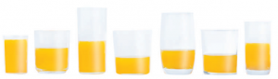
- “Gdzie jest mniej, a gdzie więcej wody?” – potrzebujemy pięć jednakowych butelek lub słoików z zakrętkami, lejek, dzbanek z zabarwioną wodą. Na stoliku ustawiamy naczynia z wodą. W każdej butelce jest inna ilość wody. Zadaniem dziecka jest powiedzieć, gdzie jest mniej, a gdzie więcej wody? Po oszacowaniu prosimy dziecko o dopełnienie butelek wodą tak, aby wszędzie było tyle samo. Po stwierdzeniu, że już jest tyle samo wody zakręcamy butelki i i przewracamy pierwszą, trzecią i piątą. Pytamy dziecko: czy nadal jest tyle samo wody? Podobnie robimy z drugą i czwartą butelką. Zabawę z tym doświadczeniem możemy prowadzić do czasu zainteresowania dzieci.
- “Ile tu się zmieści wody?”- potrzebujemy naczynie będące miarką (kubeczek, słoiczek, szklaneczka, buteleczka), lejek, mazak, duża 1,5 lub 2 litrowa butelka, dzbanek z wodą, słoik, szerokie naczynie (np. szklany wazon).Na wszystkich naczyniach rysujemy kreskę na wysokości 1 litra. Prosimy dziecko o nalanie do butelki kubeczka wody (miarki) i zaznaczamy ile to jest? Czynność powtarzamy, aż butelka wypełni się do jednego litra. Liczymy ilość kubeczków wlanej wody. Po stwierdzeniu, że w litrze mieszczą się 4 kubeczki, wylewamy wodę do dzbanka i ponownie nalewamy. Sprawdzamy, czy na pewno w litrze mieszczą się 4 kubeczki.
- Zabawę można prowadzić w formie zagadki. Dziecko zamyka oczy, a ktoś inny wlewa wodę. Można rysować podziałkę lub na podstawie odgłosów.
- „Pomiar wody w butelce” – Dwie takie same butelki. Odmierzamy takie same proporcje wody. Wlewamy wodę do butelek. Jedna stoi pionowo, drugą układamy w poziomie. Obserwowanie i wyciąganie wniosków. Czy wody jest tyle samo?
- Ile kubków wody mieści się w butelce? Dorosły proponuje: Wlej do butelki jeden kubek wody.. Zaznacz kreską na butelce, ile jej jest…. Wlej drugi kubek wody i znowu zaznacz… Wlej trzeci i zaznacz… Wlej czwarty i zaznacz… Czy pamiętasz, ile kubków wody wlałeś do butelki? Dziecko wlewa kubkiem wodę do butelki, zaznacza podziałkę. Na koniec zadania przelicza kreski. Ćwiczenie kontynuujemy, aż butelka będzie pełna.

IV. PROPOZYCJE ZABAW DODATKOWYCH
- Tworzymy wyrzutnię z worków na śmieci
https://www.facebook.com/watch/?v=198653881427509

- Portret mamy
Na kartce narysuj twarz mamy, potnij paski papieru a następnie sklej je, tworząc kółeczka, które naklej i fryzura gotowa. Poniżej przykład takiej pracy.

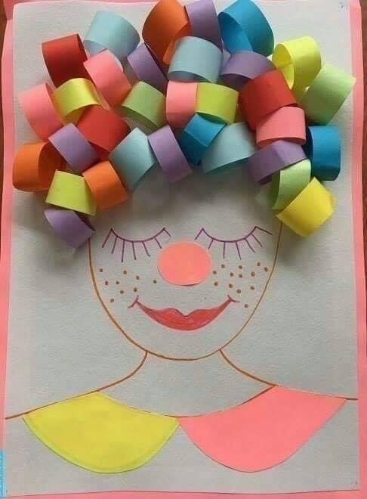

- Bystre oczko- załącznik pdf

- Narysuj szlaczki
